## 2.1 As Locawebs - Unidades de Negócio

A Locaweb com o crescimento que teve nos últimos 10 anos principalmente se tornou maior que a própria empresa em si, e talvez como forma de estratégia resolveu adotar o modelo de Unidades de Negócio. Cada negócio da empresa relacionado a web, mas na forma de diferentes soluções está dentro de uma “sub-empresa” da mesma, assim cada Unidade fica responsável por um tipo de negócio e consegue concentrar o foco melhor nas demandas que aquele mercado que atua necessita, descentralizando as decisões como forma de rápida adaptação ao mercado vigente.

Como Unidades de Negócio da Locaweb hoje temos: a própria Locaweb em si, a Nextios, a Tray, a Yapay, a Allin Marketing Cloud e a Delivery Direto. Se você observar bem nota-se que as Unidades de Negócio foram criadas com base nas aquisições de outras empresas que a Locaweb vem praticando nesses últimos anos. Pelo cliente dessas empresas estar já habituado com aquela empresa em si, mudar de nome, incorporar à Locaweb todas sob o mesmo título não seria a melhor solução para explicar ou mesmo manter a carteira de clientes que migraria. Manter sob o mesmo nome de antes fortalece que a empresa não mudou, ela foi adquirida por outra, porém irá se manter com a mesma solidez já reconhecida pelos seus clientes e só venha a ganhar com tal mudança de proprietário.

Abaixo iremos descrever o que cada Unidade de Negócio é, responsabilidades e quais produtos fica responsável dentro do grupo. A figura abaixo representa como cada unidade está ligada a Locaweb e ajuda a ilustrar tal organização.

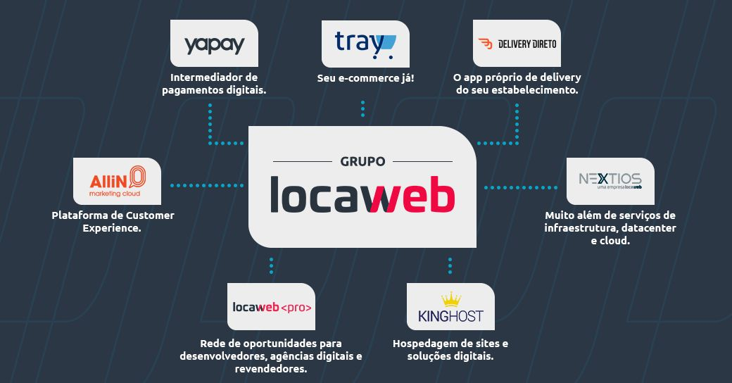

### 2.1.1 A Locaweb

A Locaweb em si podemos dizer que é a empresa mãe de todas as outras Unidades de Negócio, ela foi o start da empresa e é voltada principalmente para soluções de hosting, cloud computing, criação de sites através da sua plataforma drag e drop, serviços para loja virtual (pequenos empreendedores), soluções de email corporativas, marketing digital (pequenos empreendedores) e soluções para produtividade como plataforma G Suite, telefonia VoIP e gestão de atendimento. Nesta unidades os negócios não são exatamente direcionados para grandes corporações visando mais o pequeno e médio negócio. Daí a criação das outras unidades de negócios como veremos a seguir.

### Nextios

A Unidade de Negócio Nextios como o nome próprio diz vem da palavra em inglês next que significa próximo, como o próximo passo a ser dado pela empresa que os procura. Ela é especializada em soluções e mapeamento de oportunidades para ampliação, crescimento de encontro quanto mais complexa tal empresa se torna. Oferece soluções de serviços de infraestrutura, datacenter e cloud, planejando tais ações e construindo sob medida e implementando soluções tecnológicas voltadas exclusivamente para aquela dada empresa que os procura.

Contam com serviços de avaliação 360º com base na metodologia 7R’s avaliando cenários e possíveis melhorias a serem implementadas no negócio em si. Migração e transformação da empresa também fazem parte daquilo se que propõem a oferecer; quando uma empresa busca um crescimento isso deve ser feito de forma planejada, com passos pré definidos para que literalmente isso não se torne um tiro no pé, podendo levar a grandes problemas de gestão.

### Tray

A Tray é a unidade exclusiva da Locaweb voltada para e-commerce, ela conta com unidades nas cidades de Marília, São Paulo e também Curitiba. Ela nasce em 2003 com o crescimento da Locaweb e a nova política de incorporações à empresa sendo a primeira que foi incorporada ao grupo. A Tray oferece soluções como:

* Criação do e-commerce
* Migração de e-commerce
* Soluções tanto para CNPJ mas também para CPF
* Integração com outros marketplaces e até WhatsApp e Redes Sociais
* Soluções de logística através de tabela de frete próprio e transportadoras conveniadas
  + 1. Yapay

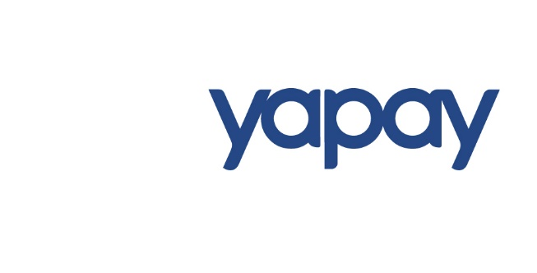A Yapay, adquirida pela Locaweb em 2018 é uma Unidade de Negócio exclusiva para pagamento digitais, voltada em soluções para e-commerce poderem implementar em seus negócios diferentes soluções para pagamentos online, conta com dois produtos principais: Gateway e Intermediador de pagamentos. Ambas soluções são desenvolvidas voltadas para e-commerces, marketplaces, startups, autônomos e desenvolvedores.

* + 1. Allin Marketing Cloud

A Allin Marketing Cloud, empresa adquirida em 2013 pela Locaweb é voltada para o mercado de marketing digital ou como eles mesmos denominam Marketing Cloud. Baseada em três pilares principais: Compreenda, Personalize e Engaje ela trabalha com empresas e marcas com atuação digital principalmente e-commerce para alavancar a marca no mercado, aumentado a quantidade de engajamento através de análises da marca no setor que ela se aplica.

O marketing de tal empresa chega a tal ponto com soluções para avaliação para tomadas de decisões em casos como: abandono de carrinho (famoso carrinho de compras que muitas lojas on line possuem), abandono de navegação (análise da saída do site de compras), política de redução de preços que podem ser benéficas ou não para aquele negócio, reconquista de cliente e ainda como atrair clientes indecisos.

* + 1. Delivery Direto

A Delivery Direto foi incorporada ao grupo Locaweb em 2019, sendo uma das mais recentes aquisições, essa empresa já atua no ramo de soluções para restaurantes principalmente ampliarem os seus negócios e partirem de plataformas compartilhadas como Ifood e Uber Eats para apps próprios para seus negócios, reduzindo assim a margem de valores que são cobradas pelos marketplaces acima mencionados.

A própria empresa, restaurante e afins gerando seu próprio app de vendas com a ajuda da Delivery Direto não há a necessidade de pagar a comissão por pedido para a outras plataformas. Contém soluções desde a criação do app próprio do seu negócio como formas de aumento de vendas, organização do delivery, fidelização de clientes através do app próprio e ainda facilidades para a gestão interna.